《Linux操作系统》课程实验报告
班级： 网络16301班 姓名： 闵文玉 实验地点： 日期：
项目2 熟练使用Linux常用命令（上）
一、实验目的
1、理解Linux文件系统的结构和目录组织方式；
2、掌握Linux常用目录和文件命令的使用。

二、实验内容与要求
以root用户身份登录Linux，按照步骤将实验过程中输入的指令及其执行结果截图粘贴到四、实验步骤及结果相应的步骤中。第1步和第2步不用截图
1、Linux目录管理命令
（1）用pwd显示当前工作目录路径；
（2）用cd命令先转到/home目录，再转到根目录；
（3）列出根目录下的所有文件和目录的详细信息；
（4）在/home目录下建立如下图所示的目录结构：
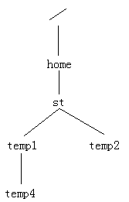
（5）将目录temp4删除。
2、文件管理命令
（1）用cat命令在st目录下建立两个文件file1和file2，文件内容如下所示。然后用cat命令将文件file1和file2的内容合并起来放到文件file3中。
file1文件内容：
I love Linux 1
I love Linux 2
I love Linux 3
I love Linux 4
I love Linux 5

file2文件内容：
I love Linux 6
I love Linux 7
I love Linux 8
I love Linux 9
I love Linux 10
（2）用touch命令将文件file3的修改日期和时间更新为你自己的生日。
（3）cp命令
①文件复制：将st目录下的file1、file2、file3复制到temp1目录下（可考虑使用通配符）
②目录复制：将temp1目录复制到temp2目录下（即temp1作为temp2的子目录）
（4）mv命令
①重命名：将st目录下的文件file3重命名为myfile
②文件移动：将st目录下的文件myfile移至temp2/temp1目录下
（5）rm命令
将temp2目录下的所有文件和子目录删除
3、显示文件内容命令
练习用cat命令显示文件file2的内容

三、实验环境
VMware+RHEL5

四、实验步骤及结果
步骤1：打开vmware，启动rhel5，以root用户登录系统。
步骤2：右键单击rhel5的桌面，在弹出的菜单中选择“打开终端”命令，打开伪终端窗口。
步骤3：在命令提示符下输入pwd命令显示当前工作目录路径。
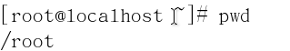
步骤4：用cd /home命令先转到/home目录，再用cd /命令转到根目录。
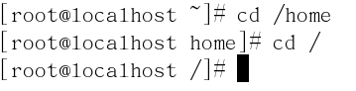
步骤5：用列出根目录下的所有文件和目录的详细信息。
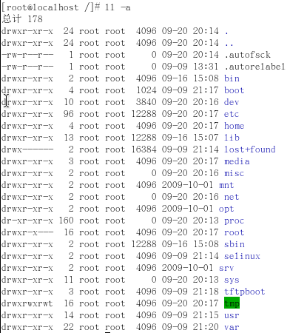
步骤6：在/home目录下建立如图所示的目录结构。
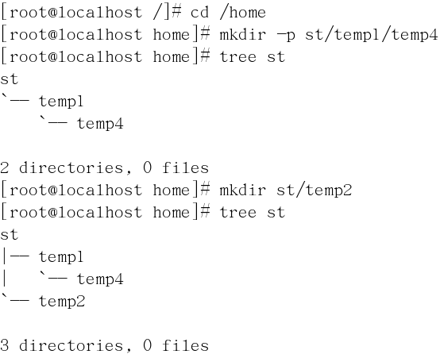
步骤7: 将目录temp4删除。
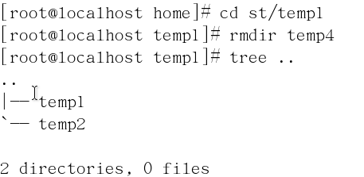
步骤8：用cat命令在st目录下建立两个文件file1和file2，文件内容如下所示。然后用cat命令将文件file1和file2的内容合并起来放到文件file3中。
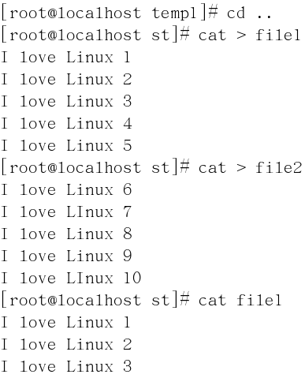
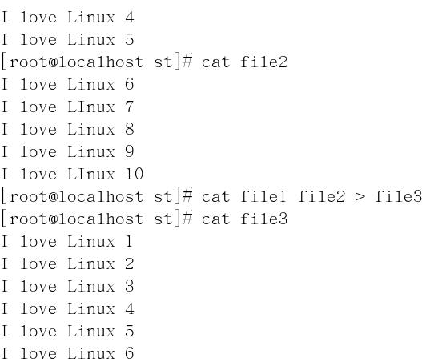
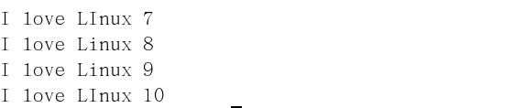
步骤9：用touch命令将文件file3的修改日期和时间更新为你自己的生日。
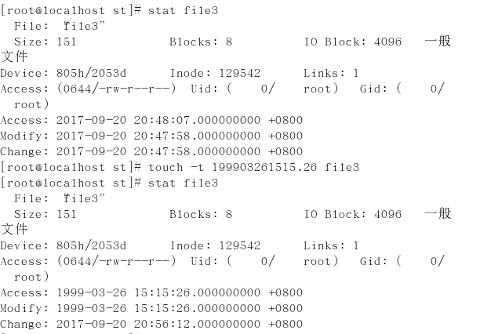
步骤10：将st目录下的file1、file2、file3复制到temp1目录下（可考虑使用通配符）。
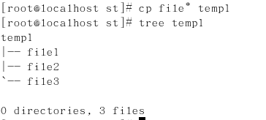
步骤11：将temp1目录复制到temp2目录下（即temp1作为temp2的子目录）
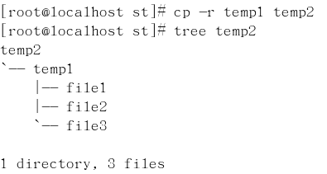
步骤12：将st目录下的文件file3重命名为myfile
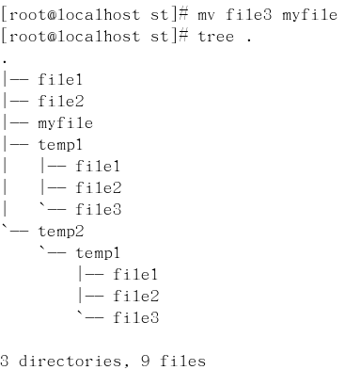
步骤13：将st目录下的文件myfile移至temp2/temp1目录下
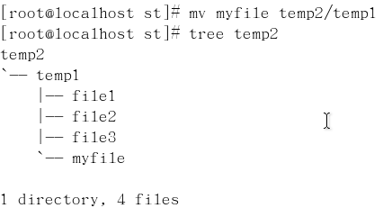
步骤14：将temp2目录下的所有文件和子目录删除
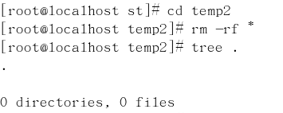
五、实验总结
pwd命令用于显示用户当前所在的文件夹
cd命令用来在不同的目录中进行切换
touch命令是创建文本文件的命令
ls命令用来列出文件或目录信息
ll -a等价于ls -la显示所有文件和目录的详细信息
cat file1是显示文本文件file1的内容
cat > file1 是添加内容到file1里
如果没有file1文件，可以同时创建file1并添加内容到file1
ls -l file3查看file3的时间属性
stat file3 查看文件的属性
touch -d 19990326 file3 是将file3修改时间改为19990326（必须是管理员的身份）
touch -t 修改文件的存取和修改时间（所有情况下都可以执行）
cp -r temp1 temp2 将目录temp1复制到temp2里
mv 移动文件或修改文件名称
rm -rf删除所有的文件 rmdir删除空目录

